揭西县五经富镇传仁塑料厂
竣工环境保护验收报告

〔深大〕检测字〔2019〕第1025003号

委托单位： | 揭西县五经富镇传仁塑料厂
被测单位： | 揭西县五经富镇传仁塑料厂
项目名称： | 揭西县五经富镇传仁塑料厂年产
 | 60吨PVC片材建设项目
检测类别： | 竣工验收监测
报告日期： | 2019年03月09日

深 圳 市 深 大 检 测 有 限 公 司
Shenzhen SheN.Da Testing Co., Ltd.
(盖章)

报 告 说 明

1、本报告只适用于检测目的范围。
This report is only suitable for the area of testing purposes.
2、本报告仅对来样或采样分析结果负责。
The results relate only to the items tested.
3、本报告涂改无效。
This report shall not be altered.
4、本报告无本公司专用章、骑缝章无效。
This report must have the special impression aN.D measurement of SD.
5、未经本公司书面批准，不得部分复制本报告。
This report shall not be copied partly without the written approval of SD.
6、本检测结果仅代表检测时委托方提供的工况条件下项目测值。
There testing result would only present the visual value taken at the scene
within specific coN.Ditions where our clients point.
本机构通讯资料（Contact of the SD）:
联系地址：
深圳市龙岗区八斗路16号
联系电话(Tel)：0755-28952095
联系人：张经理
传 真(Fax)：0755-28952095
网 址：http://www.szsdjc.com
电子邮件（Email）：sdcpjc@foxmail.com

前言
项目名称 | 揭西县五经富镇传仁塑料厂年产60吨PVC片材建设项目
建设单位 | 揭西县五经富镇传仁塑料厂
建设地点 | 揭西县五经富镇陈江村委揭丰公路边
建设项目性质 | 新建√ 改扩建 迁建
环评时间 | 2017年08月 |  | 开工日期 |  |  | 2016年04月
行业类别 | C2929其他塑料制品制造 |  | 现场监测时间 |  |  | 2019年03月
环评报告表审批部门 | 揭西县环境保护局 |  | 环评报告表编制单位 |  |  | 海南深鸿亚环保科技有限公司
投资总概算  (万元) | 100 | 其中：环保  投资(万元) |  | 15 | 环保投资  占总投资 |  | 15%
验收检测依据 | 1、《国务院关于修改<建设项目环境保护管理条例>的决定》 ，国务令第682号；  2、国家环境保护部《建设项目竣工环境保护验收暂行办法》国环规环评（2017）4号：  3、揭西县环境保护局关于对《揭西县五经富镇传仁塑料厂年产60吨PVC片材建设项目环境影响报告表的批复》揭西环建【2017】15号的批复（2017年08月09日印发）；  4、《揭西县五经富镇传仁塑料厂年产60吨PVC片材建设项目环境影响报告表》2017年7月。
验收检测标准标号、级别 | 1、废水排放执行《农田灌溉水质标准》（GB5084-2005）旱作标准；  2、《工业企业厂界环境噪声排放标准》（GB12348-2008）中2类标准。  3、广东省《家具制造行业挥发性有机化合物排放标准》 ( DB44/814-2010 )  4、《家具制造行业挥发性有机化合物排放标准》（DB44/814-2010)  5、广东省《大气污染物排放限值》（DB44/27-2001）第二时段二级标准  4、固体废物执行《一般工业固体废物贮存、处置场污染控制标准》（GB18599-2001）

二、项目基本情况
（1）项目名称、地点、建设单位及性质
1．项目名称：揭西县五经富镇传仁塑料厂年产60吨PVC片材建设项目
2．建设地点：揭西县五经富镇陈江村委揭丰公路边（地理坐标：N23°36'9.40″，E 116°06'8.33″）
3．建设单位：揭西县五经富镇传仁塑料厂
4．建设性质：新建
5．项目占地面积：1500平方米，建筑面积1750平方米。
6．项目四至情况：本项目选址于揭西县五经富镇陈江村委揭丰公路边，厂区规划图见附图。项目租用已建厂房，项目所在厂房东面、西面均为荒地，南面为临时搭建房，北面为厂房及荒地。
（2）建设内容及规模
1、项目组成
本项目主要从事PVC片材产品的加工，总投资100万元，占地面积1500平方米，建筑面积1750平方米。全厂年产60吨PVC片材。本项目工程组成详见表1。
表1 项目主要建设内容一览表
序号 | 原环评规划建设内容 |  |  | 实际建设内容
 | 工程类别 | 建设内容 | 建筑面积
1 | 主体工程 | 生产车间 | 单层，建筑面积600m² | 一致
 |  | 仓库 | 单层，建筑面积650m² | 一致
2 | 辅助工程 | 办公室 | 两层，建筑面积500 m² | 一致
3 | 公用工程 | 供电 | 市政供电，没有配备各用发电机 | 一致
 |  | 给水 | 市政自来水 | 一致
 |  | 排水 | 雨污分流，生活污水经处理达标后回用于周边农田泄溉；冷却用水循环使用，不外排 | 一致
4 | 环保工程 | 废气治理设施 | 集气罩一水喷淋 -uv光解-达标排放 | 一致
 |  | 废水治理设施 | 生活污水经三级化粪池预处理达标后，回 用千周边农田沺溉 | 一致
 |  | 噪声 | 优选设备、优化布局、减振降噪 | 一致
 |  | 固废 | 生活垃圾、废包装材料均由环卫部门消运、边角废料回收商综合利用 | 一致

2、产品方案
项目产品方案见表2：
表2项目主要产品及年产量
序号 | 主要产品名称 | 原环评设计能力 | 实际生产能力 | 变化情况
1 | PVC片材产品 | 60t/a | 60t/a | 未变更
3、主要原辅材料
表3 原辅材料消耗一览表
序号 | 名称 | 原环评年用量 | 实际用量t/a | 变化情况
1 | 聚氯乙烯树脂 | 65吨 | 65吨 | 未变更
2 | 稳定剂 | 200KG | 200KG | 未变更
3 | 增塑剂 | 300KG | 300KG | 未变更
4、主要生产设备
本项目主要生产设备见表4所示。
表4 建设项目主要设备一览表
序号 | 设备名称 | 原环评数量 | 实际数量 | 变更情况
1 | 混料机 | 1台 | 1台 | 未变更
2 | 挤出机 | 1台 | 1台 | 未变更
3 | 压延机 | 2台 | 1台 | -1台
4 | 冷却水池 | 1个 | 1个 | 未变更
5 | 空压机 | 1台 | 1台 | 未变更
5、用电规模
建设单位供电由市政电网统一提供，本项目年用电量2万度，厂区不设备用柴油发电机。
给水包括生活用水和生产用水
生产用水：项目设置l个冷却水池为注塑机设备提供工作时所需的冷却用水，该部分用水循环使用，不外排，只需定期添加蒸发损耗量，根据企业提供的资料，项目循环水泵循环水量为15m³/h ( 每天运行 8h,合计120m³/d)， 补充水按循环水显的 0.2%计算，则需补充的新鲜水量为0.24m³/d ( 720m³/a) 。
生活用水：厂区新鲜用水主要为员工生活用水，由市政供水管网供给，员工人数8人，生活用水量为96t/a。
排水：厂区实行雨污分流。雨水通过厂区雨水管道排入雨水管网。项目生活污水86.4t/a经三级化粪池处理后达到《农田灌溉水质标准》（GB5084-2005）旱作标准，用于附近农林灌溉，不外排。
6、劳动定员与工作制度
本项目劳动定员8人，全部不在厂区内住宿。年工作时间300天，实行8小时工作制度。

三、项目生产工艺流程
揭西县五经富镇传仁塑料厂主要从事PVC片材生产，其主要工艺流程图示如下：
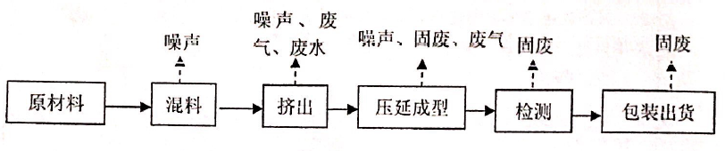
图1 生产工艺流程图
项目的原材料均来自外购，先将聚氯乙烯树脂粉、稳定剂、增塑剂等放入混料机内进行混料，项目混料机为全封闭式，且送料方式采用泵抽取输送的方式， 送料过程同样为全封闭式，因此，项目混料及其送料过程无粉尘外排；经混料后的原料依次通过挤出机、压延机进行挤出、压延成型，经检测合格即可包装出货。

四、污染物排放及治理措施
本项目的污染源包括员工的工作过程中产生的生活污水、生产设备运行中产生的机械噪声、车间抽排风机噪声、办公人员产生的少量生活垃圾、生产废气等。

4.1废水
项目主要产生的废水为员工生活污水，生活污水经过三级化粪池处理后达到《农田灌溉水质标准》（GB5084-2005）旱作标准，用于附近农田灌溉。

4.2废气
项目挤出、压延成型工序由于塑胶料发热熔化时会产生有机废气，有机废气采用“集气罩-水喷淋-UV光解”处理设施处理后高空排放。项目有组织排放的VOCs能够符合广东省《家具制造行业挥发性有机化合物排放标准》 ( DB44/814-2010 ) 表 1 中的规定排气筒排放限值（II 时段）要求（即：排气简为 15m,总VOCs最高允许排放浓度30mg/m³,由于本项目排气筒高度为 13 米， 不能满足该标准中排气筒高度不应低于15米的要求，且项目排气筒不能高出周围200米半径范围的最高建筑5米以上，因此，其排放速率标准值按上表所列排放限值的外推法计算结果的50%执行，因此，本项目总VOCs 排放速率为1.09kg/h)。
粉尘废气采用布袋除尘装置处理后高空排放。粉尘废气经处理后达到广东省《大气污染物排放限值》（DB44/27-2001）第二时段二级标准。

4.3 噪声
项目噪声主要来源于生产设备及送排风设备运行时的产生的噪声。已通过合理布置噪声源，对设备进行封闭式隔声、吸声、消声处理，严格执行操作规程、采用减振处理、加强绿化等噪声防止措施。

4.4固体废物
项目产生的固体废物主要是生活垃圾、不合格产品和边角料。
(1)废包装材料、边角料
本项目产生的废包装材料约0.1t/a，集中收集后由环卫部门定期清运处理。
本项目产生的边角料约5.4t/a，统一收集后卖给废品回收站进行综合利用。
（2）生活垃圾
本项目职工人数为8人，不在厂内住宿，生活垃圾量按每人0.5kg/d计算，年生产300天，则营运期生活垃圾产生量为1.2t/a。本项目生活垃圾统一收集，集中后交由环卫部门统一转移填埋。

五、环评批复要求及实际执行情况
环评批复要求 | 实际执行情况
以现实清洁生产为目标，实施污染物排放总量控制，减少污染物源头排放 | 已落实。  以现实清洁生产为目标，实施污染物排放总量控制，减少污染物源头排放
废水：实行雨污分流，运营期设备冷却用水循环使用，不得外排；项目运营期员工生活污水经污水处理设施处理达到《农田灌溉水质标准》（GB5084-2005）中旱作水质标准后储存于蓄水池，回用于周边农田林地灌溉，不外排 | 已落实。  实行雨污分流，运营期设备冷却用水循环使用，不得外排；项目运营期员工生活污水经污水处理设施处理达到《农田灌溉水质标准》（GB5084-2005）中旱作水质标准后储存于蓄水池，回用于周边农田林地灌溉，不外排
废气：项目运营期产生粉尘和项目挤出、压延成型工序产生的有机废气经“集气罩-水喷淋-UV光解-达标排放”处理工艺治理后，通过排气筒高空排放。总VOCs有机废气排放浓度参照执行广东省《家具制造行业挥发性有机化合物排放标准》 ( DB44/814-2010 )的规定限制，其余各项大气污染物排放浓度执行广东省《大气污染物排放限值》（DB44/27-2001）第二时段二级标准。 | 已落实  项目运营期产生粉尘和项目挤出、压延成型工序产生的有机废气经“集气罩-水喷淋-UV光解-达标排放”处理工艺治理后，通过排气筒高空排放。总VOCs有机废气排放浓度参照执行广东省《家具制造行业挥发性有机化合物排放标准》 ( DB44/814-2010 )的规定限制，其余各项大气污染物排放浓度执行广东省《大气污染物排放限值》（DB44/27-2001）第二时段二级标准。
固体废物：运营期PVC边角料交由回收商综合利用；生活垃圾及废包装材料经收集后交由环卫部门处理。 | 已落实  运营期PVC边角料交由回收商综合利用；生活垃圾及废包装材料经收集后交由环卫部门处理。
选用低噪音生产设备，合理控制噪声源布局，并采取隔音、消声措施，确保符合《工业企业厂界环境噪声排放标准》（GB12348-2008）2类标准 | 已落实。  选用低噪音生产设备，合理控制噪声源布局，并采取隔音、消声措施，确保符合《工业企业厂界环境噪声排放标准》（GB12348-2008）2类标准
生态保护:加强厂区周围的绿化建设，减轻设备噪声及有害废气对周围环境的影响。 | 已落实。  加强厂区周围的绿化建设，减轻设备噪声及有害废气对周围环境的影响。
本项目卫生防护距离为100米，卫生防护距离内不得存在学校、医院、居民区等环境敏感点。 | 项目已设置卫生防护距离为100米，卫生防护距离内无存在学校、医院、居民区等环境敏感点。
项目建成后，污染物排放总量应满足VOCs排放总量≤0.105t/a. | 项目建成后，污染物排放总量应满足VOCs排放总量为0.074t/a.

六、验收评价标准

6.1废水验收标准
运营期项目废水排放执行《农田灌溉水质标准》（GB5084-2005）旱作标准，用于附近农田灌溉，具体见下表:
表6.1.1 本项目水污染物排放限值执行标准（mg/L）
序号 | 污染物 | 项目出水标准（单位：mg/L）
1 | pH | 5.5~8.5
2 | COD_{Cr} | 200
3 | BOD₅ | 100
4 | SS | 100
5 | NH₃-N | --

6.2废气验收标准
（1）有机废气
总VOCs有机废气参照执行广东省《家具制造行业挥发性有机化合物排放标准》 ( DB44/814-2010 )表1中的规定排气筒排放限值（Ⅱ时代）及表2中规定的无组织排放监控浓度限值，见下表：
污染物 | 最高允许排放浓度（mg/m³） | 最高允许排放速率(kg/h) (H=15m) | 无组织排放监控点浓度限值（mg/m³）
总VOCs | 30 | 2.9 | 2.0
注：由于本项目排气筒高度为13米，不能满足该标准中排气筒高度不应低于15米的要求，且项目排气筒不能高出周围200米半径范围的最高建筑5米以上，因此，其排放速率标准值按上表所列排放限值的外推法计算结果的50%执行，因此，本项目总VOCs 排放速率为1.09kg/h)。

（2）粉尘废气
粉尘废气执行广东省《大气污染物排放限值》（DB44/27-2001）第二时段二级标准，见下表：
污染物 | 最高允许排放浓度（mg/m³） | 最高允许排放速率(kg/h) (H=13m) | 无组织排放监控点浓度限值（mg/m³）
颗粒物 | 120 | 1.09 | 1.0

6.3噪声验收标准
运营期噪声执行《工业企业厂界环境噪声排放标准》（GB12348-2008）中2类标准，标准值如下表所示：

表3.3.1 《工业企业厂界环境噪声排放标准》（GB12348-2008）
类别 | 昼间Leq[dB(A)] | 夜间Leq[dB(A)]
2 | 60 | 50

6.4固废处置验收标准
《一般工业固体废物贮存、处置场污染控制标准》（GB18599-2001）；环境保护部《关于发布《一般工业固体废物贮存、处置场污染控制标准》（GB18599- 2001）等3项国家污染物控制标准修改单的公告》（公告 2013年 第36号，2013年6月8日）。

七、验收监测的质量控制和质量保证

7.1 质量控制和质量保证
为保证分析结果的准确性和可靠性，在监测期间，样品的采集、运输、保存均严格按照国家环保局颁布的相关检测技术规范和质量保证手册进行操作。
（1）验收监测在生产公开稳定，负荷达到设计能力的75%以上进行。
（2）监测人员持证上岗，监测所用仪器都经过计量部门的检定并在有效期内使用。
（3）废水监测的质量保证依据《水和废水监测分析方法》（第四版）中“质量管理与质量保证”篇执行。
（4）废气监测的质量保证依据《空气和废气监测分析方法》（第四版）中“质量管理与质量保证”篇执行。
（5）废气监测之前，采样仪器的流量进行了校准。
（6）噪声仪在使用前后用声校准器校准，校准读书偏差不大于0.5分贝，监测时均保证环境条件符合方法标准的要求。
（7）采集到的样品按方法标准的要求进行现场固定和保存，所用样品都在有效保存期限内分析完毕。
（8）同时保证监测仪器经过计量部门鉴定，且在有效使用期内、监测人员持证上岗，监测报告二级审核。

八、验收监测内容

8.1、验收内容
监测项目 | 监测点位 | 监测参数 | 监测频次
生活污水 | 生活污水排放口 | pH、COD_{Cr}、BOD₅、SS、氨氮 | 处理后：每天监测4次，连续监测2天
废气 | 生产废气排放口 | 总VOCs | 监测 2 天，每天监测 3 次
 |  | 颗粒物 | 监测 2 天，每天监测 3 次
噪声 | 厂界外东、南、西、北 1m 处 | 厂界噪声 | 共4个点，监测 2 天，每天昼间监测 1 次

8.2、监测期间工况
（一）监测时间：2019-03-01～2019-03-02；
（二）工 况
项目现场监测时生产负荷达 75%以上，监测期间，企业处于正常生产状态。

8.3、监测方法及仪器
监测类别 | 监测项目 | 监测方法 | 使用仪器 | 方法检出限
废水 | pH | 水质 pH值的测定 玻璃电极法  GB/T 6920-1986 | 酸度计Phs-3c | 0~14  （无量纲）
 | SS | 水质 悬浮物的测定 重量法  GB/T 11901-1989 | 电子天平FA1004N | 4 mg/L
 | COD_{Cr} | 水质化学需氧量的测定重铬酸盐法 HJ 828-2017 | 酸式滴定管 50mL | 4mg/L
 | BOD₅ | 水质 五日生化需氧量(BOD₅)的测定 HJ 505-2009 | 恒温培养箱  HWS-70B | 0.5 mg/L
 | 氨氮 | 水质氨氮的测定纳氏试剂分光光度法 HJ 535-2009 | 可见分光光度计  721 | 0.025 mg/L
废气 | 总VOCs | 广东省《制鞋行业挥发性有机化合物排放标准》（DB 44/817-2010） 附录D^{s} | 气相色谱仪 | —
 | 颗粒物 | 环境空气 总悬浮颗粒物的测定重量法 GB/T 15432-1995 | 电子天平  FA1004N | 0.001mg/m³
噪声 | 厂界噪声 | 工业企业厂界环境噪声  排放标准 GB12348-2008 | 多功能声级计  AWA6228 | /

九、质量控制
1、监测过程严格按《环境监测技术规范》中有关规定进行；
2、监测人员持证上岗，监测所用仪器都经过计量部门的检定并在有效期内使用；
3、监测全过程严格按照本公司《质量手册》及有关质量管理程序进行，实施严谨的全过程质量保证措施，严格执行三级审核制度；
4、废气采样分析系统在采样前进行气路检查、流量校准及标气校准，保证整个采样过程中分析系统的气密性和计量准确性；
5、在监测期间，样品采集、运输、保存均按照环境保护部发布的《环境监测质量管理技术导则》（HJ630-2011）的要求进行。
十、验收监测结果
10.1生活污水排放口监测结果
检测点位 | 检测时间 | 检测项目 | 检测结果（mg/L，pH除外） |  |  |  | 标准限值（mg/L） | 达标情况
 |  |  | 一时段 | 二时段 | 三时段 | 四时段
生活污水排放口 | 2019.03.01 | pH | 7.13 | 7.14 | 7.11 | 7.16 | 5.5-8.5（无量纲） | 达标
 |  | SS | 82 | 81 | 79 | 83 | 100 | 达标
 |  | COD_{Cr} | 121 | 112 | 116 | 125 | 200 | 达标
 |  | BOD₅ | 54.6 | 55.6 | 55.3 | 54.7 | 100 | 达标
 |  | 氨氮 | 7.31 | 7.34 | 7.31 | 7.22 | -- | 达标
 | 2019.03.02 | pH | 7.14 | 7.12 | 7.11 | 7.16 | 5.5-8.5（无量纲） | 达标
 |  | SS | 83 | 84 | 76 | 74 | 100 | 达标
 |  | COD_{Cr} | 122 | 124 | 119 | 126 | 200 | 达标
 |  | BOD₅ | 55.6 | 55.7 | 56.2 | 55.9 | 100 | 达标
 |  | 氨氮 | 7.25 | 7.13 | 7.26 | 7.18 | -- | 达标
备注：①本检测结果只对当次采集样品负责；
②标准限值参照废水排放执行《农田灌溉水质标准》（GB5084-2005）旱作标准。

10.2有机废气监测结果
表10.2.1 有机废气监测结果
1、排放参数测定结果
监测位置 |  |  | 监测频次 | 排气筒高度  （m） |  | 废气流量  （m³/h) |  | 治理设施
有机废气处理前检测口 |  |  | 第一次 | -- |  | 11020 |  | --
 |  |  | 第二次 |  |  | 11585
 |  |  | 第三次 |  |  | 11652
有机废气排放口 |  |  | 第一次 | 13 |  | 11015 |  | 水喷淋-UV光解
 |  |  | 第二次 |  |  | 10895
 |  |  | 第三次 |  |  | 10758
2、检测结果
监测日期 | 监测项目 | 监测位置 |  |  | 监侧频次 |  | 检测结果
 |  |  |  |  |  |  | 排放浓度  （ mg/m³） |  | 排放速率  （kg/h）
2019.03.01 | 总VOCs | 有机废气处理前检测口 |  |  | 第一次 |  | 41 |  | 0.452
 |  |  |  |  | 第二次 |  | 38 |  | 0.44
 |  |  |  |  | 第三次 |  | 39 |  | 0.454
 |  | 有机废气排放口 |  |  | 第一次 |  | 2.85 |  | 0.031
 |  |  |  |  | 第二次 |  | 2.82 |  | 0.031
 |  |  |  |  | 第三次 |  | 2.77 |  | 0.030
有机废气排放口执行：广东省《家具制造行业挥发性有机化合物排放标准》 ( DB44/814-2010 ) |  |  |  |  |  |  | 30 |  | 1.09
注：本结果只对当时采集的样品负责。

表10.2.2 有机废气监测结果
1、排放参数测定结果
监测位置 |  |  | 监测频次 | 排气筒高度  （m） |  | 废气流量  （m³/h) |  | 治理设施
有机废气处理前检测口 |  |  | 第一次 | -- |  | 11254 |  | --
 |  |  | 第二次 |  |  | 11545
 |  |  | 第三次 |  |  | 11658
有机废气排放口 |  |  | 第一次 | 13 |  | 10895 |  | 水喷淋-UV光解
 |  |  | 第二次 |  |  | 10795
 |  |  | 第三次 |  |  | 11025
2、检测结果
监测日期 | 监测项目 | 监测位置 |  |  | 监侧频次 |  | 检测结果
 |  |  |  |  |  |  | 排放浓度  （ mg/m³） |  | 排放速率  （kg/h）
2019.03.02 | 总VOCs | 有机废气处理前检测口 |  |  | 第一次 |  | 42 |  | 0.473
 |  |  |  |  | 第二次 |  | 40 |  | 0.462
 |  |  |  |  | 第三次 |  | 38 |  | 0.443
 |  | 有机废气排放口 |  |  | 第一次 |  | 2.91 |  | 0.032
 |  |  |  |  | 第二次 |  | 2.84 |  | 0.031
 |  |  |  |  | 第三次 |  | 2.88 |  | 0.032
有机废气排放口执行：广东省《家具制造行业挥发性有机化合物排放标准》 ( DB44/814-2010 ) |  |  |  |  |  |  | 30 |  | 1.09
注：本结果只对当时采集的样品负责。

10.3粉尘废气监测结果
表10.3.1 粉尘废气监测结果
1、排放参数测定结果
监测位置 |  |  | 监测频次 | 排气筒高度  （m） |  | 废气流量  （m³/h) |  | 治理设施
粉尘废气处理前检测口 |  |  | 第一次 | -- |  | 4525 |  | --
 |  |  | 第二次 |  |  | 4485
 |  |  | 第三次 |  |  | 4515
粉尘废气排放口 |  |  | 第一次 | 13 |  | 4445 |  | 布袋除尘
 |  |  | 第二次 |  |  | 4479
 |  |  | 第三次 |  |  | 4511
2、检测结果
监测日期 | 监测项目 | 监测位置 |  |  | 监侧频次 |  | 检测结果
 |  |  |  |  |  |  | 排放浓度  （ mg/m³） |  | 排放速率  （kg/h）
2019.03.01 | 颗粒物 | 粉尘废气处理前检测口 |  |  | 第一次 |  | 66 |  | 0.30
 |  |  |  |  | 第二次 |  | 67 |  | 0.30
 |  |  |  |  | 第三次 |  | 62 |  | 0.28
 |  | 粉尘废气排放口 |  |  | 第一次 |  | 6.22 |  | 0.028
 |  |  |  |  | 第二次 |  | 6.11 |  | 0.027
 |  |  |  |  | 第三次 |  | 6.08 |  | 0.027
粉尘废气排放口执行：广东省《大气污染物排放限值》（DB44/27-2001）第二时段二级标准 |  |  |  |  |  |  | 120 |  | 1.09
注：本结果只对当时采集的样品负责。

表10.3.2 粉尘废气监测结果
1、排放参数测定结果
监测位置 |  |  | 监测频次 | 排气筒高度  （m） |  | 废气流量  （m³/h) |  | 治理设施
粉尘废气处理前检测口 |  |  | 第一次 | -- |  | 4452 |  | --
 |  |  | 第二次 |  |  | 4512
 |  |  | 第三次 |  |  | 4485
粉尘废气排放口 |  |  | 第一次 | 13 |  | 4432 |  | 布袋除尘
 |  |  | 第二次 |  |  | 4492
 |  |  | 第三次 |  |  | 4456
2、检测结果
监测日期 | 监测项目 | 监测位置 |  |  | 监侧频次 |  | 检测结果
 |  |  |  |  |  |  | 排放浓度  （ mg/m³） |  | 排放速率  （kg/h）
2019.03.02 | 颗粒物 | 粉尘废气处理前检测口 |  |  | 第一次 |  | 65 |  | 0.289
 |  |  |  |  | 第二次 |  | 64 |  | 0.289
 |  |  |  |  | 第三次 |  | 64 |  | 0.287
 |  | 粉尘废气排放口 |  |  | 第一次 |  | 6.15 |  | 0.027
 |  |  |  |  | 第二次 |  | 6.22 |  | 0.028
 |  |  |  |  | 第三次 |  | 6.14 |  | 0.027
粉尘废气排放口执行：广东省《大气污染物排放限值》（DB44/27-2001）第二时段二级标准 |  |  |  |  |  |  | 120 |  | 1.09
注：本结果只对当时采集的样品负责。

10.4噪声监测结果：
表 10.4.1 噪声监测结果
监测项目及结果 单位： dB(A)
编号 | 监测点位 | 监测时间 | 监测结果（Leq）
 |  |  | 昼间 | 夜间
1# | 厂界外东1m处 | 2019-03-01 | 57.4 | 46.3
 |  | 2019-03-02 | 57.5 | 46.2
2# | 厂界外南1m处 | 2019-03-01 | 58.2 | 47.5
 |  | 2019-03-02 | 58.3 | 47.6
3# | 厂界外西1m处 | 2019-03-01 | 57.2 | 46.7
 |  | 2019-03-02 | 57.5 | 46.8
4# | 厂界外北1m处 | 2019-03-01 | 58.2 | 47.4
 |  | 2019-03-02 | 57.9 | 47.2
标准值 | 《工业企业厂界环境噪声排放标准》中（GB12348-2008）中2类标准值 |  | 60 | 50
注：本结果只对当时监测结果负责。
厂界噪声检测布点： 见下图
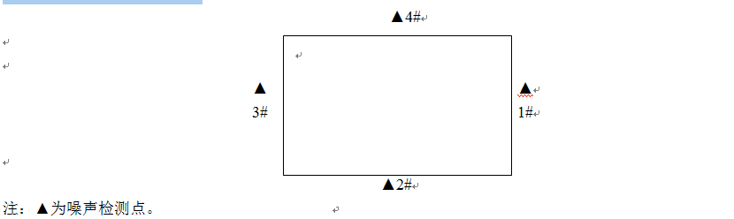

十一、项目“三同时”落实情况
项目环保设施实际、施工单位基本按照环评及批复提出的环保设施进行落实，本项目运营期“三同时”验收项目如表所示。
表11.1 环保措施“三同时”验收一览表
序号 | 项目类别 | 对象 | 方案 | 治理效果 | 实际落实情况
1 | 废水治理 | 生活污水 | 三级化粪池 | 废水经处理后达到《农田灌溉水质标准》（GB5084-2005）旱作标准，用于附近农田灌溉。 | 三级化粪池 | 废水经处理后达到《农田灌溉水质标准》（GB5084-2005）旱作标准，用于附近农田灌溉。
2 | 废气治理设施 | 挤出、压延成型工序 | 水喷淋+UV光解 | 广东省《家具制造行业挥发性有机化合物排放标准》 ( DB44/814-2010 ) | 水喷淋+UV光解 | 有机废气处理后达到广东省《家具制造行业挥发性有机化合物排放标准》 ( DB44/814-2010 )
 |  | 搅拌工序 | 布袋除尘装置 | 广东省《大气污染物排放限值》（DB44/27-2001）第二时段二级标准 | 布袋除尘装置 | 粉尘废气处理后达到广东省《大气污染物排放限值》（DB44/27-2001）第二时段二级标准
3 | 噪声治理 | 设备噪声 | 消音降噪 | 围墙、合理布局，隔音减振，绿化带吸声等。围墙避免对居民干扰。 | 消音降噪 | 围墙、合理布局，隔音减振，绿化带吸声等。围墙避免对居民干扰。
4 | 固废治理 | 一般固废 | 定点收集 | 生活垃圾、废包装材料由环卫部门统一清运处理；边角料由回收商综合利用 | 定点收集 | 生活垃圾、废包装材料由环卫部门统一清运处理；边角料由回收商综合利用
5 | 生态环境 | 环境管理 | 日常环境管理、检查 | 污染物达标排放。 | 日常环境管理、检查 | 污染物达标排放。
十二、验收监测结论及建议
（1）监测工况：检测期间建设项目各工序正常运行，工况稳定，生产负荷均在75%以上。
（2）废水：由废水检测结果可知，检测期间，生活污水中pH、SS、COD_{Cr}、BOD₅、氨氮的排放浓度均符合《农田灌溉水质标准》（GB5084-2005）旱作标准，用于附近农田灌溉，不外排。
（3）废气：项目有机废气经“水喷淋+UV光解”处理后达到广东省《家具制造行业挥发性有机化合物排放标准》 ( DB44/814-2010 ) 表1中的规定排气筒排放限值（Ⅱ时段）的要求。
项目粉尘废气经“布袋除尘装置”处理后达到广东省《大气污染物排放限值》（DB44/27-2001）第二时段二级标准的要求。
（4）边界噪声排放达到《工业企业厂界环境噪声排放标准》（GB12348-2008）中的2类标准昼夜要求。
（5）严格执行《一般工业固体废物贮存、处置场污染控制标准》（GB18599-2001）要求，建设必要的固废分类收集和临时贮存设施。项目生产过程中产生的不合格产品、边角料经统一收集后外卖给回收单位；运营期产生的生活垃圾必须设置专门的堆放场地，经收集后统一交由环卫部门处理。
（6）项目建成后，污染物排放总量应满足VOCs排放总量为0.074t/a，符合揭西县环境保护局的审批要求。
（二）建议
1、加强污染源治理设施管理，完善治理设施运行台账，确保废气污染源治理长期稳定达标排放；
2、加强环保管理人员培训，落实环境保护管理制度，并自觉接受环保部门的监督管理和监测；

附：人员资质

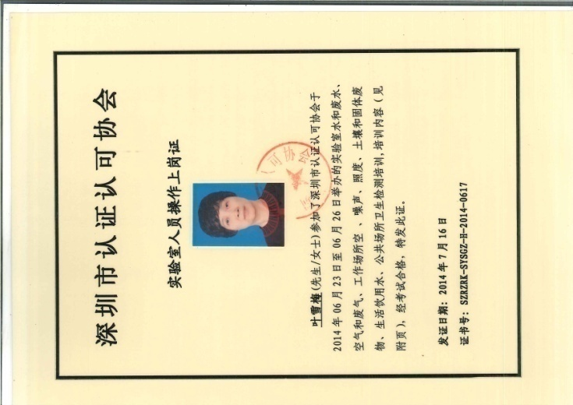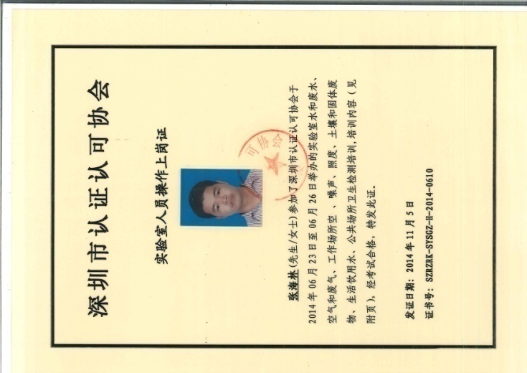
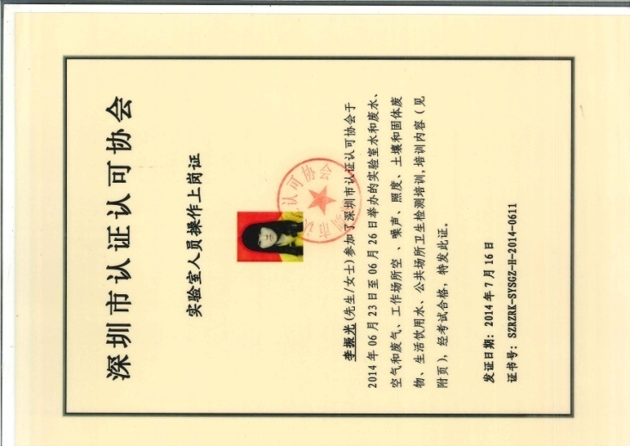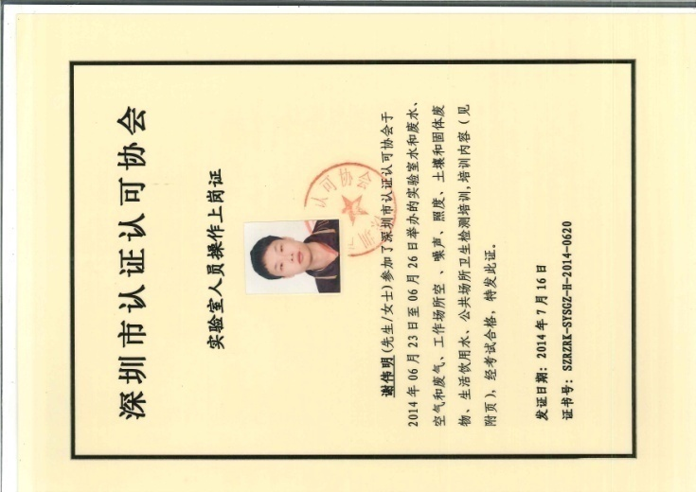

附：监测资质

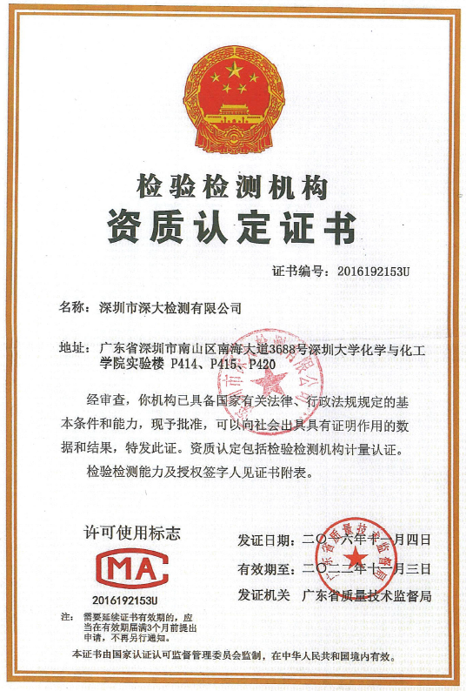

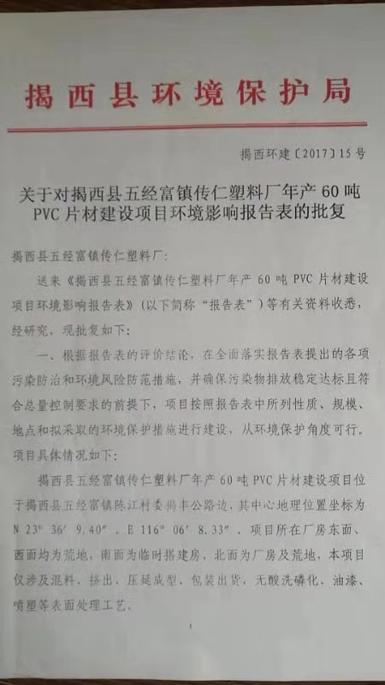
附件1：环评批复

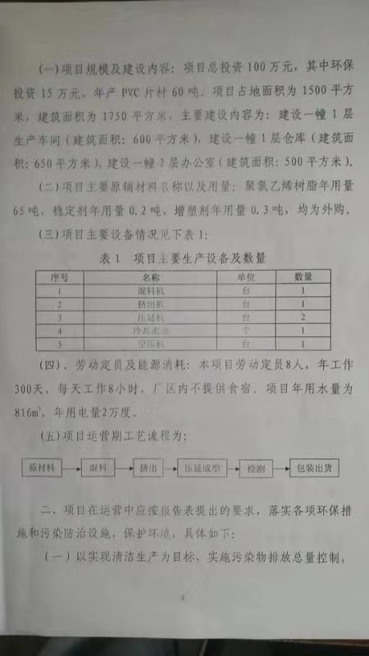

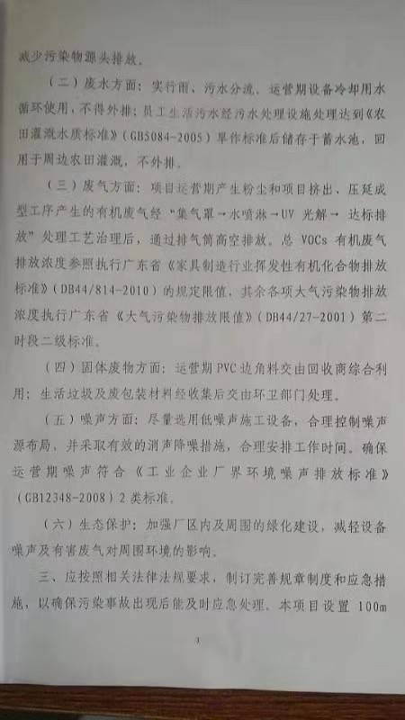

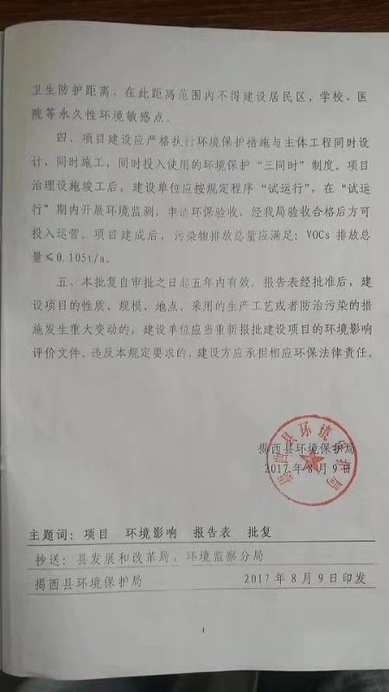

工况证明

揭西县五经富镇传仁塑料厂年产60吨PVC片材建设项目位于揭西县五经富镇陈江村委揭丰公路边。截止到2019年3月前，揭西县五经富镇传仁塑料厂已经落实环评报告的所有主体设备、工艺流程。现申请该项目竣工验收，该项目目前试运行情况良好，各项环保设施运行正常，监测验收期间运营工况均达75%及以上。

监测日期 | 设计生产能力 | 设计日生  产能力 | 监测当天生  产量 | 当天生产负荷
2019.03.01 | 年产60吨PVC片材 | 0.2t/d | 0.156 | 78%
2019.03.02 |  |  | 0.162 | 81%

特此证明。
揭西县五经富镇传仁塑料厂
2019年03月03日

